Лабораторная работа № 8

по дисциплине «Математическое систем»

Проведение вычислительного эксперимента (ПФЭ) и обработка его результатов методом регрессионного анализа

Цель работы: научиться планировать активный ПФЭ и обрабатывать его результаты методом регрессионного анализа в MS Excel.

Порядок выполнения работы
В соответствии с индивидуальным вариантом задания:
- Используя компьютерную модель, разработанную на основе математической модели, представленной в лабораторной работе № 2, провести активный эксперимент по выявлению зависимости площади криволинейной трапеции, образуемой переменной x₂ от первых трех параметров исходных данных. Диапазон варьирования факторов - ± 30% от заданного. В компьютерной модели ввести случайную составляющую по следующим переменным: модель 1: u; модель 2: V; модель 3: s; модель 4: h_{ТВ}. Генерацию случайных чисел осуществить на основе лабораторной № 7 в диапазоне ± 30% от заданного значения.
- Составить матрицу планирования 2³. Провести рандомизацию опытов. В каждом опыте провести m параллельных испытаний. Число параллельных испытаний определять по формуле: m = число букв в фамилии студента х 10.
- Результаты вычислительного эксперимента обработать методом регрессионного анализа в MS Excel (Анализ данных - Регрессия).
- Сделать выводы о вкладе первых трех параметров исходных данных в величину площади криволинейной трапеции, образуемой переменной x₂.
- Отчет представить в электронном виде.

Теоретические сведения
1. ОСНОВНЫЕ ПОНЯТИЯ ПЛАНИРОВАНИЯ ЭКСПЕРИМЕНТА
Экспериментом называют целенаправленное воздействие на объект исследования с целью получения о нем достоверной информации. В науке эксперимент играет важную роль, являясь источником познания и критерием истинности теорий и гипотез. Объекты исследования разнообразны, но методы экспериментальных исследований имеют много общего. Организация и проведение исследований обычно содержит следующие этапы:
- выбор плана проведения эксперимента;
- сокращение числа рассматриваемых переменных с целью уменьшения объема проводимых экспериментов;
- контроль хода эксперимента;
- исключение влияния случайных внешних воздействий;
- оценка точности средств измерений и точности результатов эксперимента;
- анализ и интерпретация полученных результатов.
План эксперимента – совокупность данных, определяющих число, условия и порядок реализации опытов. Планированием эксперимента называется выбор плана эксперимента, удовлетворяющего поставленным требованиям. Современные методы планирования эксперимента и обработки его результатов, разработанные на основе математической статистики и теории вероятностей, позволяют существенно сократить число необходимых для проведения опытов. Знание и использование этих методов делает работу экспериментатора целенаправленной и повышает надёжность получаемых им результатов.
По цели проведения и форме представления полученных результатов различают качественные и количественные эксперименты. Качественный эксперимент устанавливает только сам факт существования какого-либо явления, но при этом не даёт никаких количественных характеристик объекта исследования. Результатом такого эксперимента является словесное описание объекта. Это не самый эффективный и информативный способ представления результатов эксперимента, поскольку не позволяет дать количественных рекомендаций, проанализировать свойства объекта в различных условиях. Количественный эксперимент не только фиксирует факт существования того или иного явления, но и позволяет установить соотношения между количественными характеристиками явления и количественными характеристиками способов внешнего воздействия на объект исследования.
По способу проведения различают пассивные и активные эксперименты. Пассивный эксперимент основан на регистрации входных и выходных параметров, характеризующих объект исследования, без вмешательства в эксперимент в процессе его проведения. Обработка экспериментальных данных осуществляется только после окончания эксперимента.
При использовании методов активного эксперимента математическое описание строится в виде совокупности статических и динамических выходных характеристик объекта, которые регистрируются при подаче на его входы специальных возмущающих воздействий по заранее спланированной программе.
К требованиям, предъявляемым при планировании активного эксперимента, относят степень точности и надёжности результатов, полученных после проведения эксперимента, сроки и средства, имеющиеся в распоряжении исследователя и др.
По условиям проведения эксперименты делят на лабораторные и промышленные.
В лабораторном эксперименте меньше влияние случайных погрешностей, проще обеспечить запланированные условия проведения опытов, большая возможность варьировать входные переменные. В промышленных условиях усложняются измерения и сбор информации, значительно большее влияние на объект исследования и средства измерений оказывают различного рода помехи, поэтому в промышленном эксперименте необходимо использовать специальные статистические методы обработки результатов. Кроме того, на производстве всегда желательно по возможно меньшему числу измерений получить наиболее достоверные результаты.
Так называемый Машинный эксперимент проводится с целью получения информации о характеристиках процесса функционирования рассматриваемого объекта. Эта информация может быть получена как для анализа характеристик, так и для синтеза структуры, алгоритмов и параметров системы S. В зависимости от поставленных целей моделирования системы S на ЭВМ имеются различные подходы к организации имитационного эксперимента.
Эффективность машинных экспериментов с моделями М_{м} существенно зависит от выбора плана эксперимента, так как именно план определяет объем и порядок проведения вычислений на ЭВМ, приемы накопления и статистической обработки результатов моделирования системы S.
Планирование эксперимента – это постановка опытов по некоторой заранее составленной схеме; средство построения математической модели реального процесса; и способ сокращения средств и времени.
Основная задача планирования машинных экспериментов с моделью М_{м} формулируется следующим образом: необходимо получить информацию об объекте моделирования, заданном в виде моделирующего алгоритма (программы), при минимальных или ограниченных затратах машинных ресурсов на реализацию процесса моделирования.
К числу частных задач, решаемых при планировании машинных экспериментов, относятся задачи уменьшения затрат машинного времени на моделирование, увеличения точности и достоверности результатов моделирования, проверки адекватности модели и т. д.
Таким образом, при машинном моделировании целесообразно планировать и проектировать не только саму модель М_{м} системы S, но и процесс ее использования, т.е. проведение экспериментов.
Несмотря на то, что цели экспериментального моделирования на ЭВМ и проведения натурных экспериментов совпадают, между ними существуют различия, поэтому для планирования эксперимента наиболее важное значение имеет следующее:
1) простота повторения условий эксперимента на ЭВМ с моделью М_{м} системы S;
2) возможность управления экспериментом с моделью М_{м}, включая его прерывание и возобновление;
3) легкость варьирования условий проведения эксперимента (воздействий внешней среды Е);
4) наличие корреляции между последовательностью точек в процессе моделирования;
5) трудности, связанные с определением интервала моделирования (0, Т).
Преимуществом машинных экспериментов перед натурными является возможность полного воспроизведения условий эксперимента с моделью исследуемой системы S. Простота прерывания и возобновления машинного эксперимента позволяет применять последовательные и эвристические приемы планирования, которые могут оказаться нереализуемыми в экспериментах с реальными объектами.
Недостатком машинных экспериментов является то, что часто возникают трудности, связанные с наличием корреляции в выходных последовательностях, т.е. результаты одних наблюдений зависят от результатов одного или нескольких предыдущих, и поэтому в них содержится меньше информации, чем в независимых наблюдениях. Так как в большинстве существующих методов планирования экспериментов предполагается независимость наблюдений, то многие из этих методов нельзя применять непосредственно для машинных экспериментов.
Рассмотрим основные понятия теории планирования экспериментов.
В связи с тем, что математические методы планирования экспериментов основаны на кибернетическом представлении процесса проведения эксперимента, наиболее общей моделью последнего является абстрактная схема, называемая «черным ящиком». При таком кибернетическом подходе различают входные и выходные переменные: х₁ х₂, ..., x_{k}, y₁, y₂, ..., y_{i}.
Модели динамических систем делятся на детерминированные и статистические. Статистической моделью системы управления является и детерминированная модель с добавлением к выходной величине случайной ошибки. Эти модели бывают стационарные и нестационарные. В свою очередь стационарные модели могут быть эргодические и неэргодические. Для эргодического процесса, если взять достаточно большой интервал времени, то по одной реализации можно создать представление о случайном процессе в целом. Для неэргодического процесса среднее значение для каждой реализации своё и здесь нельзя с помощью одной реализации описать процесс.
B зависимости от того, какую роль играет каждая переменная в проводимом эксперименте, она может являться либо фактором, либо реакцией.
если цель эксперимента — изучение влияния переменной х на переменную у, то х — фактор, а у — реакция. В экспериментах с машинными моделями М_{м} системы S фактор является независимая или управляемой (входной) переменной, а реакция — зависимой (выходной) переменной.
Каждый фактор х_{i} i=1,..,k может принимать в эксперименте одно из нескольких значений, называемых уровнями. Фиксированный набор уровней факторов определяет одно из возможных состояний рассматриваемой системы. Одновременно этот набор представляет собой условия проведения одного из возможных экспериментов.
Каждому фиксированному набору уровней факторов соответствует определенная точка в многомерном пространстве, называемом факторным пространством.
Функцию, связывающую реакцию с факторами, называют функцией реакции, а геометрический образ, соответствующий функции реакции, — поверхностью реакции.
(1)
Эти функции заранее неизвестны, поэтому используют приближения
, (2)
которые находятся по данным эксперимента.
Факторы могут быть управляемыми и неуправляемыми, наблюдаемыми и ненаблюдаемыми, изучаемыми и неизучаемыми, количественными и качественными, фиксированными и случайными.
Фактор называется управляемым, если его уровни целенаправленно выбираются исследователем в процессе эксперимента.
Фактор называется наблюдаемым, если его значения наблюдаются и регистрируются. Неуправляемый фактор также можно наблюдать. Наблюдаемые неуправляемые факторы называются сопутствующими.
Фактор относится к изучаемым, если он включен в модель М_{м} для изучения свойств системы S, а не для вспомогательных целей.
Фактор будет количественным, если его значения — числовые величины, влияющие на реакцию, а в противном случае фактор называется качественным.
Фактор называется фиксированным, если в эксперименте исследуются все интересующие экспериментатора значения фактора, а если экспериментатор исследует только некоторую случайную выборку из совокупности интересующих значений факторов, то фактор называется случайным.
Основными требованиями, предъявляемыми к факторам, являются:
– требование управляемости фактора и требование непосредственного воздействия на объект. Под управляемостью фактора понимается возможность установки и поддержания выбранного нужного уровня фактора постоянным в течение всего испытания или изменяющимся в соответствии с заданной программой. Требование непосредственного воздействия на объект имеет значение в связи с тем, что трудно управлять фактором, который является функцией других факторов.
– требование совместимости и независимости. Совместимость факторов означает, что все их комбинации осуществимы, а независимость соответствует возможности установления фактора на любом уровне независимо от уровней других.
Эксперименты могут быть реализованы лишь в тех точках факторного пространства, которые принадлежат допустимой области. Выбор экспериментальной области факторного пространства связан с тщательным анализом априорной информации, так как в этой области находят локальную подобласть для планирования эксперимента.
Интервалом варьирования факторов называют некоторое число, прибавление которого к основному уровню дает верхний, а вычитание - нижний уровни факторов. Т.е. это расстояние на координатной оси между основным и верхним (либо нижним) уровнем. После этого выбирают основной уровень. За основной уровень принимаются те значения факторов, при которых выходная величина принимает лучшее значение, причем эта точка не должна лежать близко к границам области. Через эту точку проводят новые оси координат, параллельно осям натуральных значений факторов. Затем для каждого фактора выбирают масштабы по новым осям.
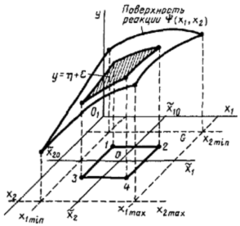
Рис. 1. Геометрическое представление поверхности реакции

На выбор интервала варьирования накладываются естественные ограничения сверху и снизу. Интервал варьирования не может быть меньше ошибки, которая допускается при фиксации уровня фактора, так как в этом случае верхний и нижний уровни будут неразличимы. И, с другой стороны, интервал варьирования ограничен сверху пределами области определения. Например, температура принципиально не может быть ниже абсолютного нуля и выше температуры плавления материала, из которого изготовлена термобарокамера.
Для упрощения записи условий эксперимента и обработки экспериментальных данных масштабы по осям выбираются таким образом, чтобы верхний уровень соответствовал +1, а нижний -1, основной – нулю. Уровни, записанные в таких обозначениях, называются кодированными:
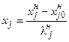 (3)
где – кодированное значение фактора; j – номер фактора; – натуральное значение фактора; – натуральное значение основного уровня; – интервал варьирования.
Пример. l₁=2; =3.
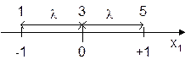
Рис. 2

После определения интервалов варьирования выбирают значения факторов, т.е. число уровней для каждого фактора. Это число не может быть меньше двух, т.е. если сделать один уровень, то фактор окажется постоянным во всех опытах.
Эксперимент, в котором реализуются все возможные сочетания уровней факторов, называют полным факторным экспериментом (ПФЭ). При двух уровнях факторов получают полный факторный эксперимент типа 2^{К}. Число опытов для данного случая будет равно .
Условия эксперимента записываются в виде таблицы. Ее строки соответствуют различным опытам (вектор-строка), а столбцы – значениям факторов в кодированном виде (вектор-столбцы). Такие таблицы называются матрицами планирования эксперимента (МПЭ).
Таблица 1
Опыт | x₁ | x₂ | y
1 | -1 | -1 | y₁
2 | +1 | -1 | y₂
3 | -1 | +1 | y₃
4 | +1 | +1 | y₄

План эксперимента можно представить геометрически (рис. 3, 4). Для плана 2² каждая комбинация факторов представляет собой вершину квадрата.
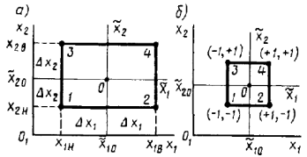
Рис. 3. Геометрическая интерпретация эксперимента :
а – без масштабирования, б – с масштабированием
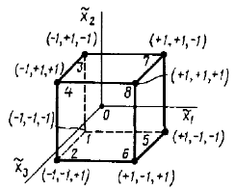
Рис. 4. Геометрическая интерпретация эксперимента

К свойствам МПЭ типа относятся те, которые определяют качество модели, т.е. эти свойства дают наилучшие оценки коэффициентов модели. Первые два свойства вытекают из построения матрицы. К ним относятся:
1. Симметричность относительно центра эксперимента. Алгебраическая сумма элементов столбца каждого фактора равно нулю 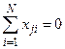 , где j- номер фактора, N - число опытов.
2. Условие нормировки. Сумма квадратов элементов каждого столбца равна числу опытов 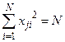 .
3. Ортогональность матрицы. Сумма почленных произведений любых двух векторов-столбцов матрицы равна нулю 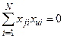 , где .
Ортогональные планы делают эксперимент более эффективным. Ортогональность плана позволяет получить оценки для коэффициентов уравнения регрессии независимые друг от друга. Иными словами, ортогональность характеризует отсутствие корреляции между факторами. Однако, если имеет место нелинейность, то столбцы взаимодействий окажутся неразличимы, закоррелироваными с некоторыми столбцами линейных эффектов. Это приводит к тому, что по результатам данного эксперимента становится невозможным разделить коэффициенты регрессии между линейными и нелинейными факторами.
4. Рототабельность планов. Это такие планы, для которых дисперсия одинакова для всех точек пространства переменных x, лежащих на одинаковых расстояниях от центра.

Достаточно часто имеет место взаимодействие факторов, тогда в таблице эксперимента перемножают соответствующие столбы.
Таблица 2.
Опыт | x₀ | x₁ | x₂ | x₁x₂ | y
 | +1 | -1 | -1 | +1 | y₁
 | +1 | +1 | -1 | -1 | y₂
 | +1 | -1 | +1 | -1 | y₃
 | +1 | +1 | +1 | +1 | y₄

2. Регрессионный анализ

Регрессионный анализ – метод исследования зависимости результативного признака Y (случайной величины) от нескольких случайных величин X₁, X₂, …, X_{k}, называемых факторами или регрессорами.
При этом имеется в виду математическая, функциональная зависимость между числовой характеристикой случайной величины, как правило, математическим ожиданием, и соответствующими значениями факторных признаков.
Обычно предполагается, что случайная величина Y имеет нормальный закон распределения с условным математическим ожиданием 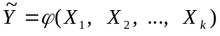, являющимся функцией аргументов X_{j} и постоянной, не зависящей от аргументов дисперсией σ².
В качестве формы зависимости выбирается определенный класс функций, зависящих от неизвестных параметров. Задачей регрессивного анализа является оценка параметров по ряду независимых наблюдений и проверка гипотез относительно таких неизвестных параметров. Выбор класса функций осуществляется экспертным путем, исходя из соображений, касающихся изучаемой зависимости (экономических, социальных и др.).
Наиболее часто встречающееся двумерное 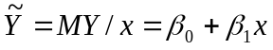 и многомерное уравнения регрессии, линейные относительно неизвестных параметров β_{j} и аргументов X_{j}. Для них наиболее полно разработаны методы оценки параметров уравнения регрессии.
На практике встречаются другие виды регрессионных зависимостей, некоторые из которых могут быть сведены к линейному относительно параметров β_{j} виду посредством некоторых преобразований.
- Полиномиальное уравнение регрессии преобразуется к линейному виду посредством замены переменных 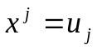;
- Гиперболическое уравнение регрессии 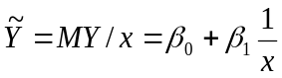 преобразуется к линейному виду посредством замены переменных 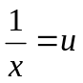;
- Степенное уравнение регрессии 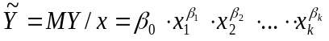 преобразуется к линейному виду посредством логарифмирования, приводящего к , замены переменных 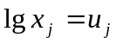.
Когда класс функций регрессии, отражающих зависимость математических ожиданий результативного признака от значений регрессоров – независимых аргументов выбран, то задачей регрессионного анализа становится оценка неизвестных параметров. Самым распространенным методом оценки параметров функции регрессии (регрессионной модели) является метод наименьших квадратов, дающий при определенных условиях несмещенные оценки с наименьшей дисперсией. Для интервального оценивания и проверки гипотез о параметрах регрессионной модели требуется нормальность распределения наблюдаемых случайных величин, характеризующих результативный признак.

1. Двумерное линейное уравнение регрессии
Линейная парная регрессионная модель имеет вид: y_{i} = β₀ + β₁x_{i} + ε_{i}, i = 1,2,…,n. Основные предпосылки регрессионного анализа состоят в следующем:
- Зависимая переменная y_{i} (возмущение ε_{i}) является случайной величиной, а объясняющая переменная x_{i} - неслучайной;
- Математическое ожидание возмущения ε_{i} равно нулю Mε_{i} = 0;
- Дисперсия зависимой переменной y_{i} (возмущения ε_{i}) постоянна (для всех i) и равна Dε_{i} = σ²;
- Переменные y_{i} и y_{j} (возмущения ε_{i} и ε_{j}) не коррелированы M(ε_{i}ε_{j})=0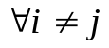;
- Зависимая переменная y_{i} (возмущение ε_{i}) является нормально распределенной случайной величиной.

Оценка параметров двумерной регрессионной модели.
Предположим, что для оценки неизвестных параметров β₀ и β₁ уравнения регрессии из двумерной генеральной совокупности взята выборка объемом n, где (x_{i}, y_{i}) – результат i-го наблюдения 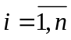.
Согласно методу наименьших квадратов, в качестве оценок неизвестных параметров β₀ и β₁ следует брать такие значения выборочных характеристик b₀ и b₁, которые минимизируют сумму квадратов отклонений наблюдаемых значений зависимой переменной от оцененных значений, т.е. 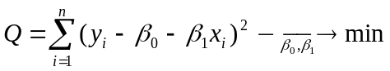.
Дифференцируя Q по β₀ и β₁, и приравнивая производные нулю, получаем систему нормальных уравнений, решая которую относительно b₀ и b₁, получаем:
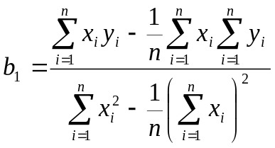; (4)
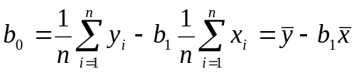 (5)
Если перейти к центрированным величинам 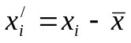, для которых 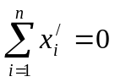, то выражения для коэффициентов уравнения регрессии существенно упрощаются:
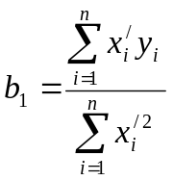; 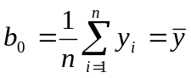 (6)
Коэффициент b₀ определяет точку пересечения линии регрессии с осью OY и представляет собой среднее значение зависимой переменной в точке x = 0. Коэффициент b₁ характеризует угол наклона линии регрессии к оси OX, и показывает среднюю величину изменения зависимой переменной при увеличении объясняющей переменной на единицу своего измерения.
Размерность коэффициента b₀ совпадает с размерностью объясняемой переменной, Размерность коэффициента b₁ равна отношению размерностей зависимой и объясняющей переменных.
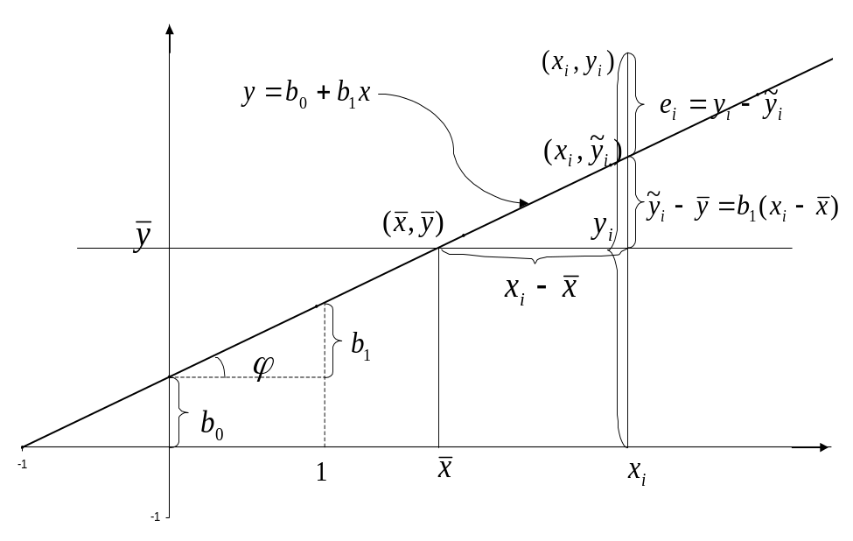
На основе оцененного уравнения регрессии можно получить расчетные значения 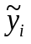, т.е. значения y_{i} при заданной величине объясняющей переменной, в предположении, что последняя является единственной причиной изменения зависимой переменной, а ошибка оценки равна нулю. Разброс вокруг y_{i} обусловлен воздействием случайных факторов. Количественная оценка величины ошибки определяется на основе остатка 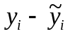.
Для полной спецификации линейной парной регрессионной модели необходимо построить оценки не только коэффициентов регрессии, но и дисперсии σ².
Оценка остаточной дисперсии имеет вид:
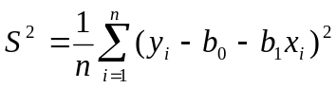, (7)
а несмещенная оценка остаточной дисперсии:
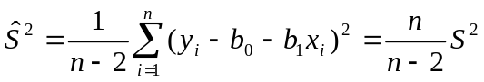. (8)
Пример 1. Измерение некоторой величины Y в зависимости от значения аргумента X дали результаты, приведенные в таблице:
X | 1 | 2 | 5 | 7 | 9
Y | 1,6 | 2,4 | 2,8 | 3,2 | 3,3
Считая, что генеральное уравнение регрессии – линейное требуется:
а) определить точечные оценки b₀ и b₁, параметров уравнения;
б) определить оценку остаточной дисперсии s²;
в) оценки дисперсий 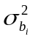 выборочных характеристик b₀ и b₁;
г) точечную оценку My | x = b₀ + b₁x_{i} при x = 6.
Решение.
а) В регрессионном анализе в случае рассмотрения линейного уравнения регрессии оценка параметров уравнения осуществляется по формулам:
,
Для получения точечных оценок составим вспомогательную таблицу:

к пункту а)
x_{i} | 1 | 2 | 5 | 7 | 9 | 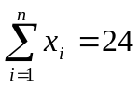
y_{i} | 1,6 | 2,4 | 2,8 | 3,2 | 3,3 | 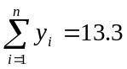
x_{i}² | 1 | 4 | 25 | 49 | 81 | 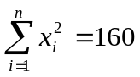
y_{i}² | 2,56 | 5,76 | 7,84 | 10,24 | 10,89 | 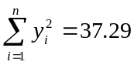
x_{i} y_{i} | 1,6 | 4,8 | 14 | 22,4 | 29,7 | 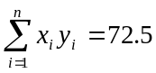
к пункту б)
b₀ + b₁x_{i} | 1,9254 | 2,1188 | 2,6987 | 3,0853 | 3,4719 | 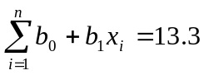
y_{i} - b₀ - b₁x_{i} | -0,3254 | 0,2813 | 0,1014 | 0,1147 | -0,1719 | 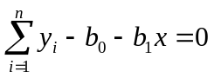
(y_{i} - b₀ - b₁x_{i})² | 0,1059 | 0,0791 | 0,0103 | 0,0132 | 0,0295 | 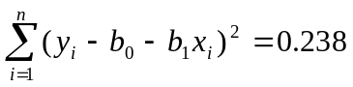
к пункту в)
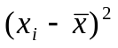 | 14,44 | 7,84 | 0,04 | 4,84 | 17,64 | 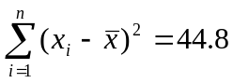

На основе данных таблицы:
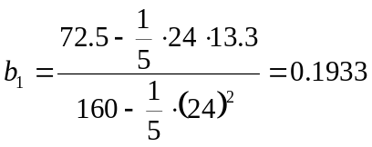, 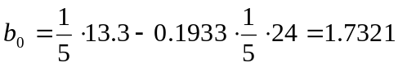
б) Оценка s² остаточной дисперсии σ² относительно линии регрессии имеет вид:
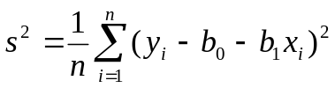
Воспользовавшись оценками параметров уравнения, найденных в пункте а), и результатами расчетов, представленных во вспомогательной таблице, получим:
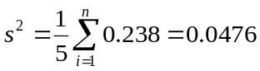.
в) Оценки дисперсий выборочных характеристик b_{i}, i = 0,1 рассчитываются как: 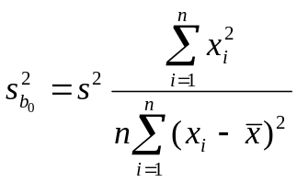 ; 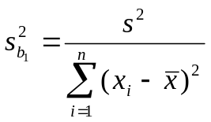, где 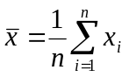.
На основе данных вспомогательной таблицы и результатов оценки остаточной дисперсии s², полученной в пункте б) получим:
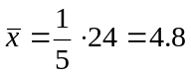
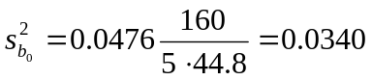; 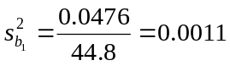.
г) Воспользовавшись результатами расчетов пункта а) запишем оценку уравнения регрессии: 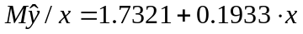. Тогда оценка условного математического ожидания y при x = 6 составит:
.
Пример 2. Измерение некоторой величины Y в зависимости от значения аргумента X дали результаты, приведенные в таблице:
X | 1 | 2 | 3 | 5 | 10
Y | 9,1 | 5,3 | 4,11 | 2,83 | 2,11
Считая, что генеральное уравнение регрессии имеет вид гиперболической функции 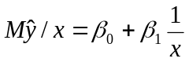, требуется определить точечные оценки b₀ и b₁ параметров уравнения.
Решение. В случае, когда вид предполагаемого уравнения регрессии отличается от линейного, на первом этапе регрессионного анализа осуществляют преобразование исходного уравнения, сводящее его к линейному. В случае гиперболической зависимости вида преобразование состоит в замене переменных 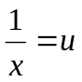.
Построим вспомогательную таблицу:
x_{i} | 1 | 2 | 3 | 5 | 10
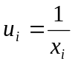 | 1 | 0,5 | 0,3333 | 0,2 | 0,1 | 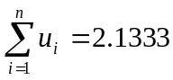
y_{i} | 9,1 | 5,3 | 4,11 | 2,83 | 2,11 | 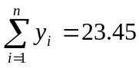
u_{i}² | 1 | 0,25 | 0,1111 | 0,04 | 0,01 | 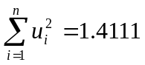
y_{i}² | 82,81 | 28,09 | 16,8921 | 8,0089 | 4,4521 | 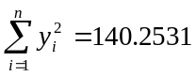
u_{i} y_{i} | 9,1 | 2,65 | 1,37 | 0,566 | 0,211 | 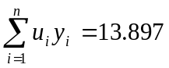

На основе данных таблицы оценка параметров уравнения имеет вид:
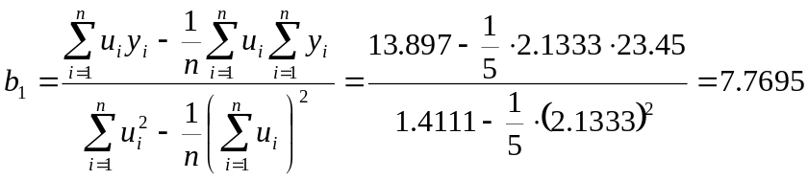
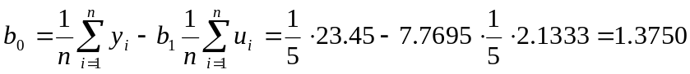
В итоге оценка уравнения регрессии: 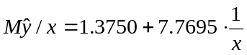.

Проверка значимости уравнения регрессии.
Так как выборочные характеристики являются случайными величинами, то в регрессионном анализе решаются задачи проверки значимости уравнения регрессии и интервального оценивания параметров β₀, β₁, 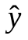 и σ².
Для проверки значимости уравнения регрессии, т.е. гипотезы 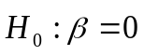 используют критерий, основанный на статистике
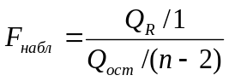, (9)
которая при истинности гипотезы H₀ имеет F-распределение с числом степеней свободы ν₁=1 - числителя и ν₂=n-2 - знаменателя, где Q_{R} и Q_{Ост} – суммы квадратов отклонений, обусловленных соответственно регрессией и остаточными, не включёнными в модель факторами, - определяются в соответствии с формулами:
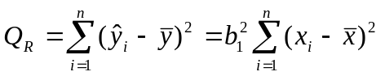; (10)
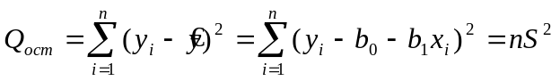. (11)
Гипотеза отвергается и уравнение регрессии считается значимым, если наблюдаемое значение статистики оказывается больше критического значения F_{набл} > F_{кр}, найденного для уровня значимости α и числа степеней свободы ν₁ = 1 - числителя и ν₂ = n - 2 - знаменателя: F_{кр} (α; ν₁; ν₂). В противном случае гипотеза не отвергается.
В случае значимого уравнения регрессии необходимо проверить значимость отдельных его коэффициентов.

Проверка значимости отдельных коэффициентов регрессии.
Проверка значимости коэффициента регрессии β₁ сводится к проверке гипотезы H₀: β₁=0. Проверка осуществляется на основе статистики
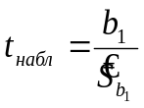, (12)
которая при истинности гипотезы H₀ имеет t-распределение с числом степеней свободы ν = n - 2.
Несмещенная оценка среднего квадратического отклонения равна: 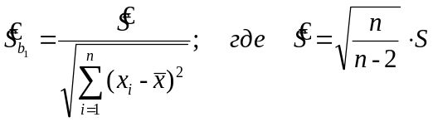,
Откуда 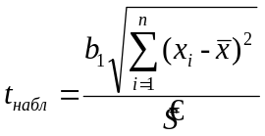 (13)
Гипотеза H₀: β₁ = 0 отвергается и коэффициент регрессии считается значимым, если наблюдаемое значение статистики по модулю оказывается больше критического значения |t_{набл}| > t_{кр}, найденного для уровня значимости α и числа степеней свободы ν = n - 2: t_{кр} = St(α; ν). В противном случае гипотеза не отвергается.
Проверка значимости коэффициента регрессии β₀ сводится к проверке гипотезы H₀: β₀ =0. Проверка осуществляется на основе статистики
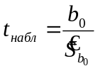, (14)
которая при истинности гипотезы H₀ имеет t-распределение с числом степеней свободы ν = n- 2.
Несмещенная оценка среднего квадратического отклонения равна: 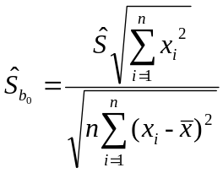,
откуда 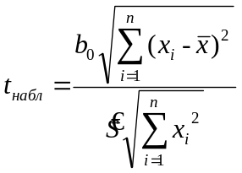. (15)
Гипотеза H₀: β₀ = 0 отвергается, если наблюдаемое значение статистики по модулю оказывается больше критического значения |t_{набл}| > t_{кр}, найденного для уровня значимости α и числа степеней свободы ν = n - 2: t_{кр} = St(α; ν). В противном случае гипотеза не отвергается.
Пример 3. При анализе зависимости некоторой величины y от значения аргумента x, принимающей значения 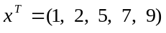, были получены точечные оценки 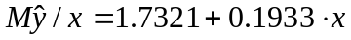 и S² = 0,0476. Требуется:
а) на уровне значимости α = 0,05 проверить значимость уравнения регрессии;
б) проверить значимость коэффициента регрессии β₁ при α = 0,05;
в) проверить значимость коэффициента регрессии β₀ при α = 0,01.
Решение.
а) Проверка значимости уравнения регрессии сводится к проверке гипотезы . Проверка осуществляется на основе статистики .
Рассчитаем наблюдаемое значение статистики:
x_{i} | 1 | 2 | 5 | 7 | 9
x_{i}² | 1 | 4 | 25 | 49 | 81
b₀ + b₁x_{i} | 1,9254 | 2,1188 | 2,6987 | 3,0853 | 3,4719
 | 14,44 | 7,84 | 0,04 | 4,84 | 17,64

В случае, когда вид уравнения регрессии отличается от линейного расчеты должны производится для преобразованной переменной (например, в случае гиперболического уравнения для 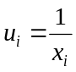)
На основании расчетов, представленных в таблице:
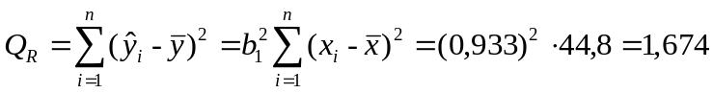;
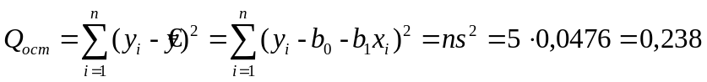
Таким образом, 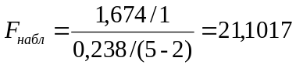
По таблицам F-распределения найдем критическое значение F-статистики для уровня значимости α = 0,05 и числа степеней свободы ν₁ = 1 - числителя и ν₂ = 5 - 2 = 3 - знаменателя: F_{кр} = (0,05; 1; 3) = 10,1280. Т.к. наблюдаемое значение F -статистики больше критического значения, то гипотеза о незначимости уравнения регрессии отвергается с вероятностью ошибки, равной 0.05. Следовательно, уравнение регрессии значимо.
б) Проверка значимости коэффициента регрессии β₁ сводится к проверке гипотезы H₀: β₁ =0. Проверка осуществляется на основе статистики , которая при истинности гипотезы H₀ имеет t-распределение с числом степеней свободы ν = n - 2. Несмещенная оценка среднего квадратического отклонения равна
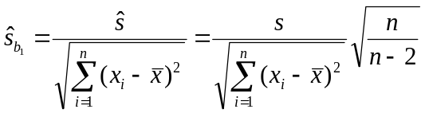, откуда 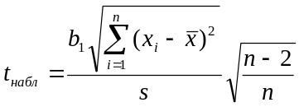
Для расчета наблюдаемого значения статистики воспользуемся результатами расчетов, представленных в таблице пункта а): 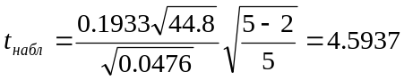.
По таблицам t-распределения найдем критическое значение t -статистики для уровня значимости α = 0,05 и числа степеней свободы ν = 5 - 2 = 3: t_{кр} = St(0,05; 3) = 3,1825. Т.к. наблюдаемое значение t -статистики по модулю больше критического значения, то гипотеза о равенстве коэффициента регрессии β₁ нулю отвергается с вероятностью ошибки, равной 0.05.
в) Проверка значимости коэффициента регрессии β₀ сводится к проверке гипотезы H₀: β0₁ =0. Проверка осуществляется на основе статистики 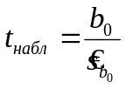, которая при истинности гипотезы H₀ имеет t-распределение с числом степеней свободы ν = n - 2. Несмещенная оценка среднего квадратического отклонения равна
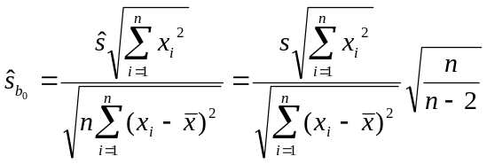, откуда 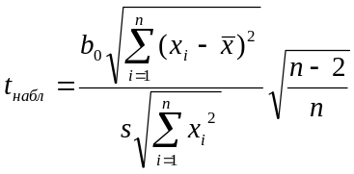
Для расчета наблюдаемого значения статистики воспользуемся результатами расчетов, представленных в таблице пункта а): 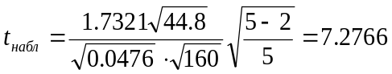.
По таблицам t-распределения найдем критическое значение t -статистики для уровня значимости α = 0,01 и числа степеней свободы ν = 5 - 2 = 3: t_{кр} = St(0,01; 3) = 5,8409. Т.к. наблюдаемое значение t -статистики по модулю больше критического значения, то гипотеза о равенстве коэффициента регрессии β₀ нулю отвергается с вероятностью ошибки, равной 0.01.

Интервальные оценки параметров регрессии.
Если гипотеза отвергается, то представляет интерес определение с надежностью γ интервальных оценок параметров регрессии. При построении доверительных интервалов исходят из распределения соответствующих статистик. Интервальные оценки имеют вид:
- Коэффициента регрессии β₁:
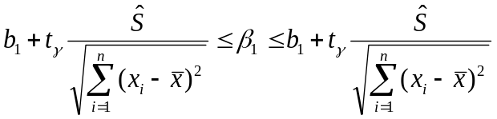; (16)
- Свободного члена уравнения регрессии β₀:
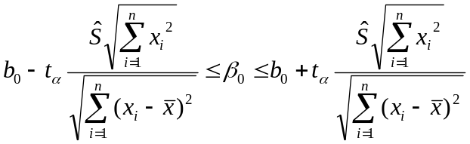; (17)
- Условного математического ожидания при x = x₀:
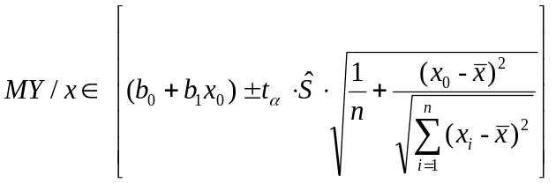. (18)
- Интервала предсказания в точке x = x_{n+1}:
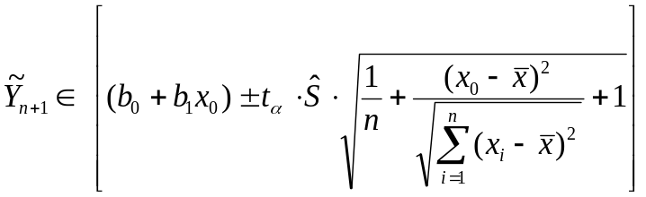 (19)
В формулах (16) – (19):
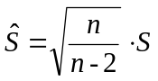 - выборочная оценка несмещённого остаточного среднего квадратического отклонения;
t_{γ} определяется по таблице распределения Стьюдента для уровня значимости α = 1 - γ и числа степеней свободы ν = n - 2. При больших объёмах выборки (по крайней мере, n>30) можно пользоваться таб. 1. Приложений нормального закона распределения
Пример 4. По данным примера 3 требуется:
а) найти длину доверительного интервала генерального коэффициента регрессии β₁ с надежностью γ = 0,95;
б) найти нижнюю границу интервальной оценки для генерального коэффициента регрессии β₀ с надежностью γ = 0,9;
в) с надежностью γ = 0,99 построить интервальную оценку условного математического ожидания My | x при x₀ = 6;
г) с надежностью γ = 0,95 определить верхнюю границу интервала предсказания при x₀ = 10.
Решение.
а) При построении интервальной оценки коэффициента регрессии β₁ исходят из того, что статистика 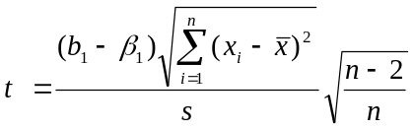 имеет t-распределение с числом степеней свободы ν = n - 2. Из этого следует, что генеральный коэффициент регрессии β₁ с надежностью γ будет находится внутри интервала, определяемого формулой:
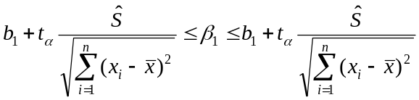,
где t_{α} определяется по таблицам t-распределения Стьюдента (таб.2) для уровня значимости α = 1 - γ и числа степеней свободы ν = n - 2. Длина доверительного интервала составит:
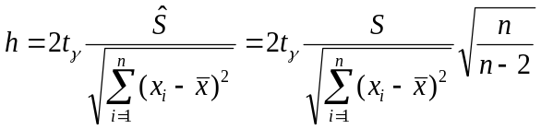.
x_{i} | 1 | 2 | 5 | 7 | 9
x_{i}² | 1 | 4 | 25 | 49 | 81
b₀ + b₁x_{i} | 1,9254 | 2,1188 | 2,6987 | 3,0853 | 3,4719
 | 14,44 | 7,84 | 0,04 | 4,84 | 17,64

По таблицам распределения Стьюдента t_{кр} = St(0,05; 3) = 3,1825. Воспользовавшись данными вспомогательной таблицы, получим: 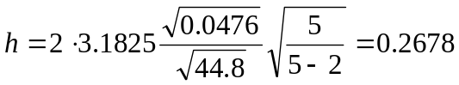
б) Нижнюю границу интервальной оценки для коэффициента регрессии β₀ определим по формуле 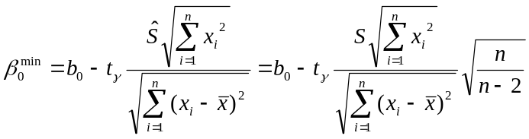,
где t_{γ} определяется по таблицам t-распределения для уровня значимости α = 1 - γ и числа степеней свободы ν = n - 2.
По таблицам распределения Стьюдента t_{кр} = St(0,01; 3) = 2,35345. На основе расчетов, представленных во вспомогательной таблице, получим:
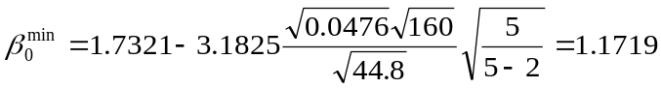
в) Интервальная оценка условного математического ожидания 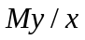 равна 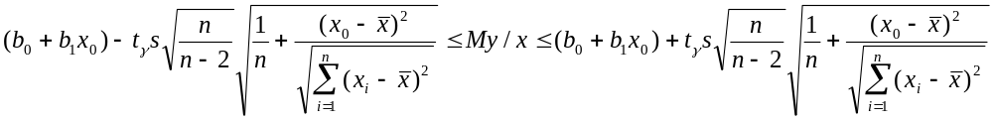
где t_{γ} определяется по таблицам t-распределения для уровня значимости α = 1-γ и числа степеней свободы ν = n - 2.
По таблицам распределения Стьюдента t_{кр} = St(0,01; 3) = 5,8406. Воспользовавшись данными вспомогательной таблицы при x₀ = 6, получим:
Т.о. с надежностью γ = 0,99 условное математическое ожидание My | x = 6 будет лежать в пределах: .
г) Верхнюю границу интервала предсказания при x₀ = 10 определим по формуле: 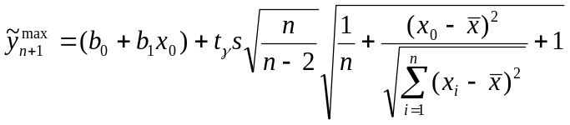, где t_{γ} определяется по таблицам t-распределения для уровня значимости α = 1 - γ и числа степеней свободы ν = n - 2.
По таблицам распределения Стьюдента t_{кр} = St(0,05; 3) = 3,1825. На основе расчетов, представленных во вспомогательной таблице, при x₀ = 10, получим:
.

2. Определение параметров линейной регрессии в MSExcel. Функция ЛИНЕЙН
Синтаксис функции: ЛИНЕЙН (Изв_знач_y, Изв_знач_х, Константа, Стат).
При построении уравнения регрессии подбирают вид функции, связывающей результативный показатель y и аргументы 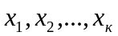, отбирают наиболее информативные аргументы, вычисляют оценки неизвестных значений параметров уравнения регрессии и анализируют точность полученного уравнения.
Уравнение регрессии - это функция, описывающая зависимость условного среднего значения результативного признака y от заданных значений аргументов, т.е.
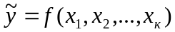.
Многочисленные опыты по подбору параметров уравнения регрессии показывают, что в реальных процессах зависимость результативного показателя (отклика системы) y от аргументов (факторов) хорошо описывается полиномом вида
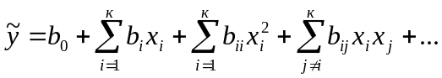 . (20)
Такой полином называют регрессионной зависимостью (уравнением регрессии), а коэффициенты 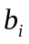, 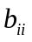, 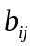 - статистическими оценками коэффициентов регрессии. При этом - линейные коэффициенты, - нелинейные коэффициенты, - коэффициенты, учитывающие взаимное влияние факторов.
Задача регрессионного анализа заключается в экспериментальном определении статистических оценок коэффициентов регрессии путем наблюдения за характером изменения входных переменных (факторов) и выходной величины (результативного показателя).
Линейная модель уравнения регрессии строится с использованием следующей зависимости
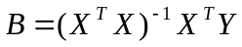, (21)
где
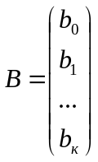 - матрица-столбец статистических оценок коэффициентов регрессии;
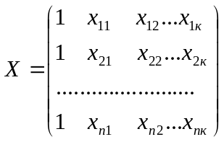 - матрица значений объясняющих переменных;
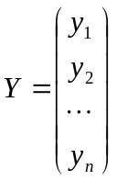 - матрица-столбец значений результативного показателя;
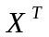 - транспонированная матрица Х;
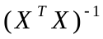 - обратная матрица;
к – число факторов;
п – число наблюдений.
Решая уравнение (21) в матричном виде, получаем коэффициенты уравнения регрессии , зная которые можно записать линейную модель уравнения регрессии.
Используя зависимость (21) можно определить и коэффициенты регрессии, учитывающие нелинейную зависимость и взаимное влияние факторов. С этой целью необходимо факторы переобозначить.
Например, выходной параметр зависит от трех факторов 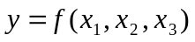. Записываем значение этих факторов, квадраты факторов, их взаимные произведения и переобозначаем их:
В результате можно построить линейную модель вида
.
Проводя обратное переобозначение, получим регрессионную модель, учитывающую нелинейность и взаимное влияние факторов
.
Для построенной модели вычисляют коэффициент детерминации
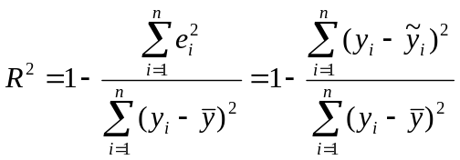, (22)
где 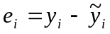 - регрессионные остатки;
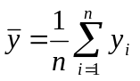 - среднее результативного признака.
Коэффициент детерминации показывает долю вариации результативного признака под воздействием изучаемых факторов, т.е. какая доля вариации зависимой переменой обусловлена влиянием включенных в модель факторов.
Проверка значимости уравнения регрессии проводится на основе критерия Фишера
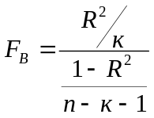. (23)
Расчетное значение критерия 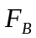 сравнивается с критическим 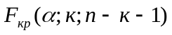, определяемого по таблице критических точек распределения Фишера (можно определить с помощью рассмотренной функции FРАСПОБР).
Если 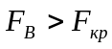, то уравнение регрессии считается значимым, т.е. хотя бы один коэффициент регрессии не равен нулю.
Значимость коэффициентов регрессии проверяется с помощью критерия Стьюдента, основанного на статистике
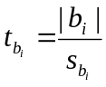, (24)
где 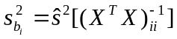 - дисперсия коэффициента регрессии ;
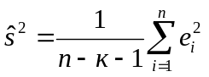 - несмещенная оценка остаточной дисперсии;
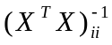 - элементы обратной матрицы, стоящие на главной диагонали.
Расчетное значение критерия 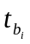 сравнивают с критическим 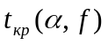, где 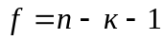.
Если 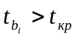, то коэффициент значим.
При построении регрессионных моделей рассчитываются:
- сумма квадратов регрессии
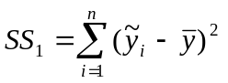 с числом степеней свободы к;
- сумма квадратов остатков
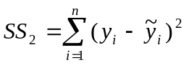 с числом степеней свободы 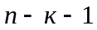.
С помощью этих величин можно рассчитать:
- дисперсию регрессии
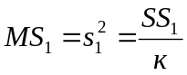;
- остаточную дисперсию
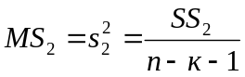.
Для значимых коэффициентов, при необходимости, можно построить доверительные интервалы
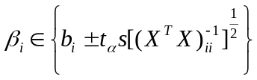, (25)
Если уравнение регрессии имеет вид 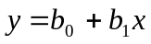, то параметры данного уравнения определяются по методу наименьших квадратов на основе решения системы уравнений
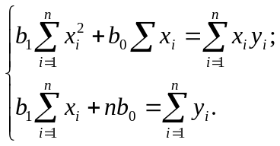
Окно данной функции имеет следующий вид:
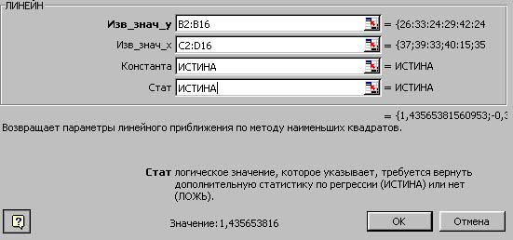
где Изв_знач_y - это множество значений y;
Изв_знач_x - это необязательное множество значений x;
Константа - это логическое значение, которое указывает, требуется ли, чтобы коэффициент 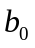 был равен 0;
Стат - это логическое значение, которое указывает, требуется ли рассчитать дополнительную статистику по регрессии.
Если массив Изв_знач_y имеет один столбец, то каждый столбец массива Изв_знач_х интерпретируется как отдельная переменная.
Если массив Изв_знач_y имеет одну строку, то каждая строка массива Изв_знач_х интерпретируется как отдельная переменная.
Массив Изв_знач_х может содержать одно или несколько множеств переменных. Если используется только одна переменная, то Изв_знач_y и Изв_знач_х могут быть массивами любой формы при условии, что они имеют одинаковую размерность. Если используется более одной переменной, то Изв_знач_y должны быть вектором (то есть интервалом высотой в одну строку или шириной в один столбец).
Если Изв_знач_х опущены, то предполагается, что это массив {1;2;3; ...} такого же размера, как и Изв_знач_y.
Если Константа имеет значение ИСТИНА или опущено, то коэффициент вычисляется обычным образом.
Если Константа имеет значение ЛОЖЬ, то коэффициент полагается равным 0.
Если Стат имеет значение ИСТИНА, то функция ЛИНЕЙН рассчитывает дополнительную регрессионную статистику (табл. 9.1).
Если Стат имеет значение ЛОЖЬ или опущена, то функция ЛИНЕЙН определяет только коэффициенты 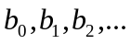
Таблица 3
Дополнительная статистика
Величина | Описание
se1,se2,...,sen | Стандартные ошибки коэффициентов уравнения регрессии 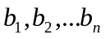 (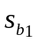,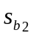, …, 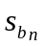).
seb | Стандартная ошибка коэффициента - 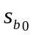 (seb = #Н/Д, если Константа имеет значение ЛОЖЬ).
r2 | Коэффициент детерминации R².
sey | Стандартная ошибка регрессионных остатков .
F | Расчетное значение F-критерия (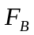).
df | Степени свободы.
ssreg | Сумма квадратов регрессии (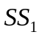).
ssresid | Сумма квадратов остатков (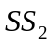).
В приведенной ниже таблице показано, в каком порядке рассчитываются значения дополнительной регрессионной статистики.
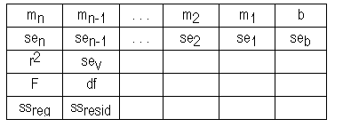
Пример 5. Объем реализации продукции фирмы у зависит от двух факторов: 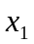 - расходов на рекламу и  - цены продукции (табл. 4). Построить линейную модель регрессии, учитывающую эту зависимость и провести ее анализ.

Таблица 4
№ | Объем реализации продукции, у | Расходы на рекламу, x₁ | Цена продукции, x₂
1 | 26 | 37 | 39
2 | 33 | 33 | 40
3 | 24 | 15 | 35
4 | 29 | 36 | 48
5 | 42 | 26 | 53
6 | 24 | 24 | 42
7 | 52 | 15 | 54
8 | 56 | 33 | 54
9 | 26 | 44 | 50
10 | 45 | 34 | 53
11 | 27 | 63 | 46
12 | 54 | 8 | 50
13 | 34 | 44 | 43
14 | 48 | 43 | 55
15 | 45 | 31 | 51

Решение.
Определяем коэффициенты уравнения регрессии
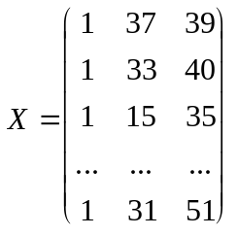; 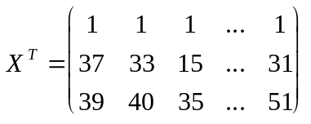; 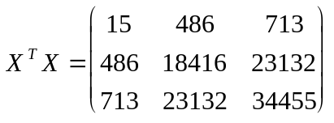; 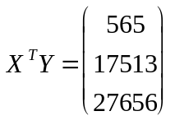; 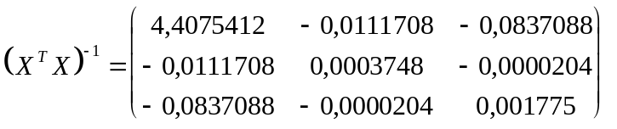;
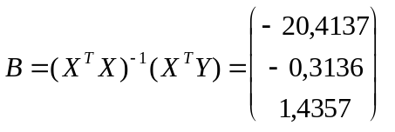.
Уравнение регрессии имеет вид:
.
Рассчитываем коэффициент детерминации
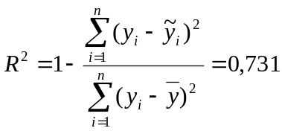.
Он показывает, что около 73% вариации зависимой переменной обусловлено влиянием включенных факторов, а оставшиеся 27% обусловлено влиянием других, не учтенных в модели, факторов.
Проверяем значимость уравнения регрессии
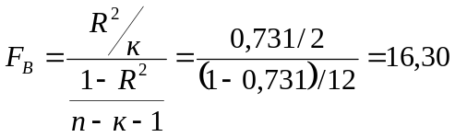.
По таблице критических точек распределения Фишера (табл. 5) по уровню значимости 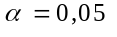 и числу степеней свободы 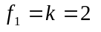 и 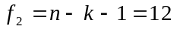 определяем 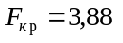. Т.к. 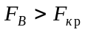, то получаемое уравнение регрессии значимо, т.е. хотя бы один из коэффициентов не равен нулю.
Рассчитываем несмещенную оценку остаточной дисперсии
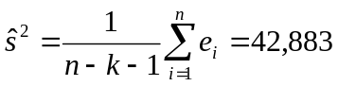; 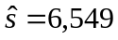;
дисперсии коэффициентов регрессии
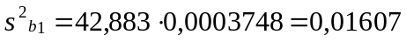; 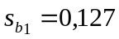;
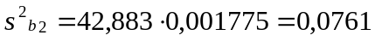; 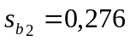.
Проверяем значимость коэффициентов регрессии
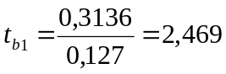;
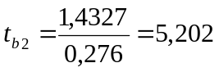.
По таблице критических точек распределения Стьюдента (табл. 3) по и числу степеней свободы 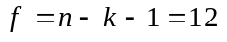 определяем 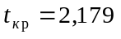 (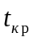 можно определить с помощью рассмотренной функции СТЬЮДРАСПОБР).
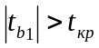, коэффициент 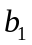значим;
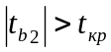, коэффициент 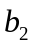 значим.
При необходимости вычисляем:
- сумму квадратов регрессии
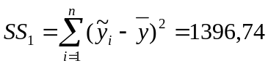;
- сумму квадратов остатков
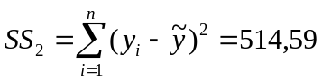;
- дисперсию регрессии
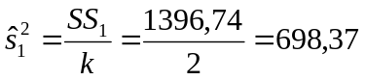;
- остаточную дисперсию
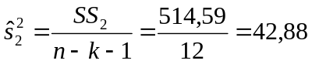.
Строим доверительные интервалы для коэффициентов регрессии с доверительной вероятностью 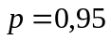, используя зависимость (25):
;
;
.
Решим данный пример с использованием функции ЛИНЕЙН.
Алгоритм действий следующий:
- Формируем таблицу исходных данных:
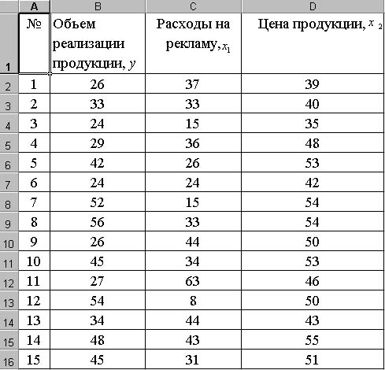
- Выбираем диапазон ячеек размером 3×5 (5 – число строк: постоянная величина; 3 – число столбцов: равно числу коэффициентов уравнения регрессии), в которую будет выведен результат вычислений (А20:С24);
- Вызываем Мастер функций, нажав кнопку на панели инструментов;
- В Мастере функций из категории Статистические выбираем функцию ЛИНЕЙН → ОК;
- В левом верхнем углу листа Excel появится окно функции ЛИНЕЙН;
- Нажав кнопку в поле Изв_знач_y, переходим на рабочий лист с исходными данными и выделяем его мышью (B2:B16). Затем, повторно нажав эту же кнопку, возвращаемся к окну функции ЛИНЕЙН;
- Нажав кнопку в поле Изв_знач_х, переходим на рабочий лист с исходными данными и выделяем его мышью (C2:D16). Затем, повторно нажав эту же кнопку, возвращаемся к окну функции ЛИНЕЙН;
- В поле Константа вводим логическое значение ИСТИНА;
- В поле Стат вводим логическое значение ИСТИНА;
- Набираем комбинацию клавиш CTRL+SHIFT+ENTER (ввод формулы массива);
- В окне функции появится результат решения (первый элемент массива). В ячейках А20:С24 появится результат вычислений
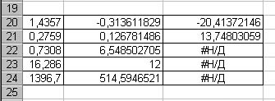
Таблица результатов содержит следующие данные:
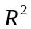 |   
    
    

